 | МЕЖМУНИЦИПАЛЬНЫЙ ИНФОРМАЦИОННЫЙ БЮЛЛЕТЕНЬ  БИРОБИДЖАНСКОГО МУНИЦИПАЛЬНОГО РАЙОНА  21 июня 2024 г. № 126

Муниципальное образование «Биробиджанский муниципальный район»
Еврейской автономной области
ПРЕДСЕДАТЕЛЬ СОБРАНИЯ ДЕПУТАТОВ
ПОСТАНОВЛЕНИЕ
21.06.2024 № 4 г. Биробиджан

О награждении Благодарственными письмами Собрания депутатов Биробиджанского муниципального района

В соответствии с решением Собрания депутатов от 22.11.2013 № 25 «Об учреждении Почетной грамоты Собрания депутатов муниципального образования «Биробиджанский муниципальный район» Еврейской автономной области, Благодарственного письма Собрания депутатов муниципального образования «Биробиджанский муниципальный район» Еврейской автономной области и утверждении Положения о них»
ПОСТАНОВЛЯЮ:
1. В связи с празднованием 160-летия села Надеждинское за особые успехи в труде и общественной деятельности наградить Благодарственными письмами Собрания депутатов Биробиджанского муниципального района Еврейской автономной области жителей села:
- Алыбину Татьяну Петровну;
- Башкирову Галину Ивановну;
- Красилова Виталия Викторовича;
- Пинчак Татьяну Владимировну;
- Соколова Евгения Викторовича.
2. Контроль за исполнением настоящего постановления оставляю за собой.
3. Постановление опубликовать в средствах массовой информации.
4. Настоящее постановление вступает в силу после его официального опубликования.
Председатель Собрания депутатов А.В. Ветлицын

Муниципальное образование «Биробиджанский муниципальный район»
Еврейской автономной области
СОБРАНИЕ ДЕПУТАТОВ
РЕШЕНИЕ
21.06.2024 № 37 г. Биробиджан
О внесении изменений в Порядок принятия решения о применении мер ответственности к депутату, выборному должностному лицу местного самоуправления Биробиджанского муниципального района Еврейской автономной области, представившим недостоверные или неполные сведения о своих доходах, расходах, об имуществе и обязательствах имущественного характера, а также сведения о доходах, расходах, об имуществе и обязательствах имущественного характера своих супруги (супруга) и несовершеннолетних детей, если искажение этих сведений является несущественным, утвержденный решением Собрания депутатов от 20.03.2020 № 23
В соответствии с Федеральным законом от 06.10.2003 № 131-ФЗ «Об общих принципах организации местного самоуправления в Российской Федерации», законом Еврейской автономной области от 25.02.2009 № 526-ОЗ «О некоторых вопросах противодействия коррупции в Еврейской автономной области», Уставом муниципального образования «Биробиджанский муниципальный район» Еврейской автономной области, Собрание депутатов
РЕШИЛО:
1. Внести в Порядок принятия решения о применении мер ответственности к депутату, выборному должностному лицу местного самоуправления Биробиджанского муниципального района Еврейской автономной области, представившим недостоверные или неполные сведения о своих доходах, расходах, об имуществе и обязательствах имущественного характера, а также сведения о доходах, расходах, об имуществе и обязательствах имущественного характера своих супруги (супруга) и несовершеннолетних детей, если искажение этих сведений является несущественным, утвержденный решением Собрания депутатов от 20.03.2020 № 23 следующие изменения:
1.1.подпункт 4) пункта 1.2 раздела 1 признать утратившим силу;
1.2. в разделе 2:
12.1. в пункте 2.1:
1.2.1.1. подпункт 2) изложить в следующей редакции:
«2) освобождение от должности в представительном органе муниципального образования с лишением права занимать должности в данном органе до прекращения срока его полномочий;»;
1.2.1.2. в подпункте 4) слова «, выборном органе местного самоуправления» исключить;
1.2.2. пункт 2.2 изложить в следующей редакции:
«2.2. К главе муниципального района может быть применена следующая мера ответственности – предупреждение.».
1.3. в разделе 3:
1.3.1. наименование раздела после слова «выборного» дополнить словом «должностного»;
1.3.2. в пункте 3.1 после слова «выборного» дополнить словом «должностного»;
1.3.3. в пункте 3.4 слова «пунктами 1.3-1.4» заменить словами «2.1- 2.2».
2. Настоящее решение опубликовать в средствах массовой информации.
3. Настоящее решение вступает в силу после его официального опубликования, но не ранее вступления в силу решения Собрания депутатов Биробиджанского муниципального района Еврейской автономной области от 21.06.2024 № 36 «О внесении изменений в Устав муниципального образования «Биробиджанский муниципальный район» Еврейской автономной области».

Глава муниципального района Е.В. Федоренкова
Председатель Собрания депутатов А.В. Ветлицын

Муниципальное образование «Биробиджанский муниципальный район»
Еврейской автономной области
СОБРАНИЕ ДЕПУТАТОВ
РЕШЕНИЕ
21.06.2024 № 38 г. Биробиджан
Об установлении мемориальной (памятной) доски участнику специальной военной операции рядовому Петрушову Сергею Евгеньевичу
В соответствии с решением Собрания депутатов Биробиджанского муниципального района от 29.05.2015 № 48 «Об утверждении Положения о порядке установления мемориальных (памятных) досок известным гражданам и событиям, присвоения наименования (изменения наименования) муниципальным объектам в муниципальном образовании «Биробиджанский муниципальный район» Еврейской автономной области» и на основании представления главы администрации муниципального об установлении мемориальной (памятной) доски участнику специальной военной операции рядовому Петрушову Сергею Евгеньевичу, Собрание депутатов
РЕШИЛО:
1. Установить мемориальную (памятную) доску рядовому Петрушову Сергею Евгеньевичу, участнику специальной военной операции, погибшему при исполнении воинского долга.
2. Мемориальную (памятную) доску установить по адресу: Еврейская автономная область, Биробиджанский район, село Найфельд, ул. 40 лет Победы, дом 1.
3. Контроль за исполнением настоящего решения возложить на постоянную комиссию Собрания депутатов по социальным вопросам.
4. Настоящее решение опубликовать в средствах массовой информации.
5. Настоящее решение вступает в силу после его официального опубликования.

Глава муниципального района Е.В. Федоренкова
Председатель Собрания депутатов А.В. Ветлицын

Муниципальное образование «Биробиджанский муниципальный район»
Еврейской автономной области
СОБРАНИЕ ДЕПУТАТОВ
РЕШЕНИЕ
21.06.2024 № 39 г. Биробиджан
О внесении изменения в Приложение 3 к Положению о муниципальном контроле на автомобильном транспорте и в дорожном хозяйстве на территории Биробиджанского муниципального района Еврейской автономной области», утверждённое решением Собрания депутатов от 29.10.2021 № 92
В соответствии с Федеральными законами от 06.10.2003 № 131-ФЗ
«Об общих принципах организации местного самоуправления в Российской Федерации», от 08.11.2007 № 257-ФЗ «Об автомобильных дорогах и о дорожной деятельности в Российской Федерации и о внесении изменений в отдельные законодательные акты Российской Федерации», от 08.11.2007 № 259-ФЗ «Устав автомобильного транспорта и городского наземного электрического транспорта», от 31.07.2020 № 248-ФЗ «О государственном контроле (надзоре) и муниципальном контроле в Российской Федерации», Уставом муниципального образования «Биробиджанский муниципальный район», Собрание депутатов
РЕШИЛО:
- Внести изменение в Приложение 3 к Положению о муниципальном контроле на автомобильном транспорте и в дорожном хозяйстве на территории Биробиджанского муниципального района Еврейской автономной области, утверждённому решением Собрания депутатов от 29.10.2021 № 92, изложив его в следующей редакции:

«Приложение 3
к Положению о муниципальном
контроле на автомобильном транспорте
и в дорожном хозяйстве на территории
Биробиджанского муниципального района
Еврейской автономной области
1. Наличие информации об установленном факте загрязнения и (или) повреждения автомобильных дорог и дорожных сооружений на них, в том числе элементов обустройства автомобильных дорог, полос отвода автомобильных дорог, придорожных полос автомобильных дорог.
- Наличие информации об установленном факте нарушения обязательных требований к осуществлению дорожной деятельности.
- Наличие об установленном факте нарушений обязательных требований к эксплуатации объектов дорожного сервиса, размещенных в полосах отвода и (или) придорожных полосах автомобильных дорог.
- Наличие информации об отсутствии перевозок по муниципальному маршруту регулярных перевозок пассажиров при наличии выданного свидетельства об осуществлении перевозок по муниципальному маршруту регулярных перевозок.
- Наличие об установленном факте истечения сроков действий технических требований и условий, подлежащих обязательному исполнению, при проектировании, строительстве, реконструкции, капительном ремонте, ремонте и содержании автомобильных дорог и (или) дорожных сооружений, строительстве и реконструкции в границах придорожных полос автомобильных дорог объектов капитального строительства, объектов, предназначенных для осуществления дорожной деятельности, и объектов дорожного сервиса, а также при размещении элементов обустройства автомобильных дорог.
- Наличие информации об установленном факте несоответствия автомобильной дороги и (или) дорожного сооружения после проведения их строительства, реконструкции, капитального ремонта, ремонта и содержания, обязательным требованиям.
- Наличие информации об установленном факте нарушения обязательных требований при производстве дорожных работ.
- Поступление в орган, уполномоченный на осуществление муниципального контроля на автомобильном транспорте и в дорожном хозяйстве вне границ населенных пунктов в границах муниципального района, в течение года двух и более обращений граждан, юридических лиц, индивидуальных предпринимателей, информации от органов государственной власти, органов местного самоуправления и средств массовой информации о несоблюдении расписания движения общественного транспорта по муниципальному маршруту.».
2. Настоящее решение опубликовать в средствах массовой информации.
3. Настоящее решение вступает в силу после его официального опубликования.

Глава муниципального района Е.В. Федоренкова
Председатель Собрания депутатов А.В. Ветлицын

Муниципальное образование «Биробиджанский муниципальный район»
Еврейской автономной области
СОБРАНИЕ ДЕПУТАТОВ
РЕШЕНИЕ
21.06.2024 № 40 г. Биробиджан
О внесении изменений в реестр муниципального имущества муниципального образования «Биробиджанский муниципальный район» Еврейской автономной области, утвержденный решением Собрания депутатов от 26.06.2015 № 56
На основании Устава муниципального образования «Биробиджанский муниципальный район» Еврейской автономной области Собрание депутатов
РЕШИЛО:
1. Внести в реестр муниципального имущества муниципального образования «Биробиджанский муниципальный район» Еврейской автономной области, утвержденный решением Собрания депутатов от 26.06.2015 № 56, следующие изменения:
1.1. В разделе 1:
1.1.1. в перечне № 2:
- строку 31 (реестровый номер 12040) исключить, изменив нумерацию последующих строк;
- в строке «Итого» число «2 846,1» заменить числом «2 833,6», число «580 812 033,14» заменить числом «580 742 333,14», число «575 890 882,43» заменить числом «575 821 182,43».
1.1.2. в перечне № 3:
- строку 103 (реестровый номер 13103) исключить, изменив нумерацию последующих строк;
- строку 293 (реестровый номер 13294) исключить, изменив нумерацию последующих строк;
- в строке «Итого» число «5 275,9926» заменить числом «5 275,6273», число «237 851 593,42» заменить числом «235 849 569,00».
2. Настоящее решение опубликовать в средствах массовой информации и разместить на официальном интернет-сайте администрации Биробиджанского муниципального района Еврейской автономной области
в информационно – телекоммуникационной сети «Интернет».
3. Настоящее решение вступает в силу после его официального опубликования.

Глава муниципального района Е.В. Федоренкова
Председатель Собрания депутатов А.В. Ветлицын
Муниципальное образование «Биробиджанский муниципальный район»
Еврейской автономной области
СОБРАНИЕ ДЕПУТАТОВ
РЕШЕНИЕ
21.06.2024 № 41 г. Биробиджан
Об утверждении перечня муниципального имущества, передаваемого
из собственности муниципального образования «Биробиджанский муниципальный район» Еврейской автономной области в собственность муниципального образования «Птичнинское сельское поселение», входящего в состав муниципального образования «Биробиджанский муниципальный район» Еврейской автономной области
В соответствии с Федеральным законом Российской Федерации
от 06.10.2003 № 131-ФЗ «Об общих принципах организации местного самоуправления в Российской Федерации», законом Еврейской автономной области от 17.11.2014 № 609-ОЗ «О некоторых вопросах разграничения муниципального имущества», Уставом муниципального образования «Биробиджанский муниципальный район» Еврейской автономной области, решением Собрания депутатов муниципального образования «Птичнинское сельское поселение» Биробиджанского муниципального района Еврейской автономной области от 06.06.2024 № 44 «О согласовании перечня муниципального имущества, передаваемого из собственности муниципального образования «Биробиджанский муниципальный район» Еврейской автономной области в собственность муниципального образования «Птичнинское сельское поселение», входящего в состав муниципального образования «Биробиджанский муниципальный район» Еврейской автономной области», Собрание депутатов
РЕШИЛО:
1. Утвердить прилагаемый Перечень муниципального имущества, передаваемого из собственности муниципального образования «Биробиджанский муниципальный район» Еврейской автономной области в собственность муниципального образования «Птичнинское сельское поселение», входящего в состав муниципального образования «Биробиджанский муниципальный район» Еврейской автономной области, согласно приложению к настоящему решению.
2. Контроль за исполнением настоящего решения возложить
на постоянную комиссию Собрания депутатов по аграрным вопросам, муниципальной собственности и вопросам жилищно-коммунального хозяйства.
3. Настоящее решение опубликовать в средствах массовой информации.
4. Настоящее решение вступает в силу после его официального опубликования.

Глава муниципального района Е.В. Федоренкова
Председатель Собрания депутатов А.В. Ветлицын

Приложение
к решению Собрания депутатов
от 21.06.2024 № 41

Перечень муниципального имущества, передаваемого из собственности
муниципального образования «Биробиджанский муниципальный район» Еврейской автономной области в собственность муниципального образования «Птичнинское сельское поселение»,
входящего в состав муниципального образования «Биробиджанский муниципальный район» Еврейской автономной области

№ п/п | Реестро- вый номер | Наименование движимого имущества, местонахождение | Балансовая стоимость (руб.) | Начисленная амортизация (износ) (руб.) | Возникновение и прекращение права муниципальной собственности (дата и основание)
1 | 22413 | Светильников 2, СИП 0,09 км, с. Птичник, автомобильная дорога общего пользования местного значения по пер. Гаражный | 1,0 | 1,0 | Акт приема-передачи от 15.03.2022 Постановление администрации муниципального района от 16.03.2022 № 160

Муниципальное образование «Биробиджанский муниципальный район»
Еврейской автономной области
СОБРАНИЕ ДЕПУТАТОВ
РЕШЕНИЕ
21.06.2024 № 42 г. Биробиджан
О внесении изменений в Правила землепользования и застройки части территории муниципального образования «Птичнинское сельское поселение» Биробиджанского муниципального района Еврейской автономной области, утвержденные решением Собрания депутатов от 24.06.2016 № 31
В соответствии с Градостроительным кодексом Российской Федерации, Федеральным законом от 06.10.2003 № 131-ФЗ «Об общих принципах организации местного самоуправления в Российской Федерации» и на основании Устава муниципального образования «Биробиджанский муниципальный район» Собрание депутатов
РЕШИЛО
1. Внести в Правила землепользования и застройки части территории муниципального образования «Птичнинское сельское поселение» Биробиджанского муниципального района Еврейской автономной области, утвержденные решением Собрания депутатов от 24.06.2016 № 31, следующие изменения:
1.1. часть 2 статьи 8 изложить в следующей редакции:

«2. Карта градостроительного зонирования части территории Птичнинского сельского поселения – с. Птичник:

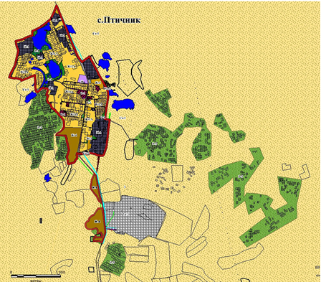

Экспликация:
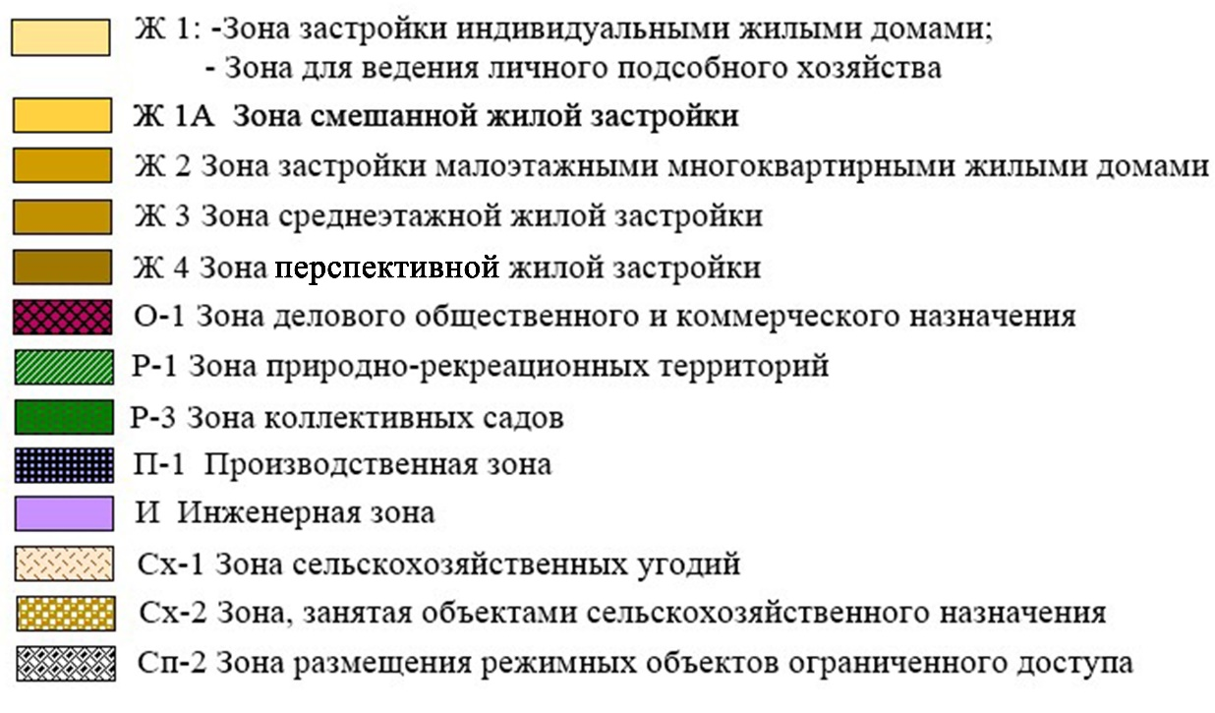».
1.2. часть 3 статьи 8 изложить в следующей редакции:
«3. Карта градостроительного зонирования части территории Птичнинского сельского поселения – с. Раздольное:
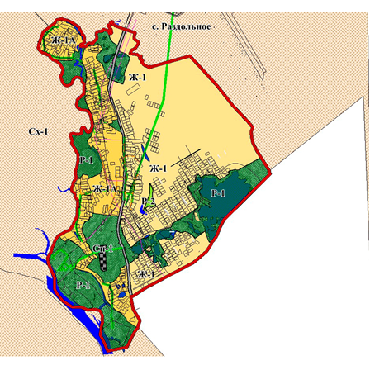
Экспликация:
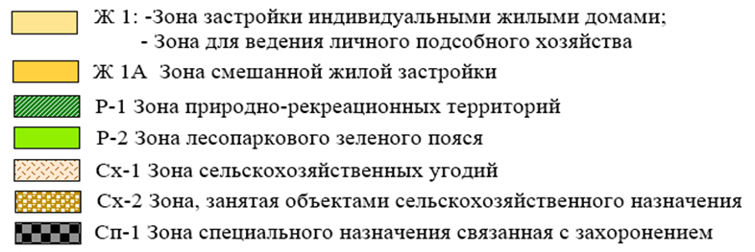».
2. Решение Собрания депутатов от 16.02.2024 № 5 «О внесении изменений в Правила землепользования и застройки части территории муниципального образования «Птичнинское сельское поселение» Биробиджанского муниципального района Еврейской автономной области, утвержденные решением Собрания депутатов от 24.06.2016 № 31» признать утратившим силу.
3. Настоящее решение опубликовать в средствах массовой информации.
4. Разместить настоящее решение на официальном интернет-сайте Биробиджанского муниципального района.
5. Настоящее решение вступает в силу после его официального опубликования.
Глава муниципального района Е.В. Федоренкова
Председатель Собрания депутатов А.В. Ветлицын
***
ИЗВЕЩЕНИЕ О проведении собрания о СОГЛАСОВАНИИ
МЕСТОПОЛОЖЕНИЯ ГРАНИЦЫ ЗЕМЕЛЬНОГО УЧАСТКА
Кадастровым инженером Панова Евгения Владимировна, (ООО «Гелиос»), почтовый адрес: ЕАО, г. Биробиджан, пр. 60-летия СССР, 3. E-mail: gelios-bir@mail.ru. Контактный телефон 4-08-30, номер регистрации в государственном реестре лиц, осуществляющих кадастровую деятельность 6101.
Выполняются кадастровые работы в отношении земельного участка, имеющего адресный ориентир: ЕАО, Биробиджанский район, с. Птичник, 375 м на юго-запад от дома №51 по ул. Центральная.
Заказчиком кадастровых работ является, Поляков Андрей Андреевич. Адрес: 679000, Еврейская автономная область, Облученский район, п. Бира, ул. Волочаевская, 27.
Смежные земельные участки, с правообладателями которых требуется согласовать местоположение границы: Кадастровый номер: 79:04:0507018:7 (Еврейская Аобл, р-н Биробиджанский, с. Птичник, р-н 'Малина', ул. Малиновая № 30); 79:04:0507018:8 (Еврейская Аобл, р-н Биробиджанский, с Птичник, (р-н 'Парники'), ул. Малиновая № 26); 79:04:0507018:9 (Еврейская Аобл, р-н Биробиджанский, с Птичник, р-н 'Парники', ул. Малиновая № 22); 79:04:0507018:23 (Еврейская Аобл, р-н Биробиджанский, с. Птичник, р-н 'Малина', ул. Фермерская № 34); 79:04:0507018:32 (Еврейская Аобл, р-н Биробиджанский, село Птичник, р-н 'Малина', ул. Фермерская, № 1); 79:04:0507018:17 (Еврейская Аобл, р-н Биробиджанский, с. Птичник, р-н 'Малина', ул. Малиновая №25); 79:04:0507018:6 (Еврейская Аобл, р-н Биробиджанский, с Птичник, р-н 'Райский уголок', ул. Кленовая, 27а).
Собрание по поводу согласования местоположения границ состоится по адресу: ЕАО, г. Биробиджан, пр. 60-летия СССР, 3, «22» июля 2024 г. в 11 часов 00 минут.
С проектом межевого плана земельного участка можно ознакомиться по адресу: ЕАО, г. Биробиджан, пр. 60-летия СССР, 3.
Требования о проведении согласования местоположения границ земельных участков на местности принимаются с «21» июня 2024 г. по «22» июля 2024 г. Обоснованные возражения о местоположении границ земельных участков после ознакомления с проектом межевого плана принимаются с «21» июня 2024 г. по «22» июля 2024 г, по адресу: ЕАО, г. Биробиджан, пр. 60-летия СССР, 3.
При проведении согласования местоположения границ при себе необходимо иметь документ, удостоверяющий личность, а также документы о правах на земельный участок (часть 12 статьи 39, часть 2 ст. 40 Федерального закона от 24.07.2007 г. № 221-ФЗ «О кадастровой деятельности»).

Межмуниципальный информационный бюллетень Биробиджанского муниципального района
Учредитель – представительный орган муниципального образования «Биробиджанский муниципальный район» - Собрание депутатов
Главный редактор –Стрелкова Н.Г.
Время/дата подписания в печать – 16:00 /21.06.2024
Тираж – 130 экз.
Распространяется бесплатно
Адрес редакции – г. Биробиджан ул. Пушкина 5 «Б»

